华风数据(深圳)有限公司
运维资源应用情况说明
文档编号 | HFSJ-ITSS-0808 | 版本 | V1.0
作者 | 姚耿桂 | 编辑日期 | 2025.12.30
审核 | 黄剑锋 | 审核日期 | 2025.12.30
批准 | 黄文广 | 批准日期 | 2025.12.30
发布范围 | 内部 | 发布日期 | 2025.12.30

文档修订信息
版本号 | 修订日期 | 修订人 | 修订说明 | 备注
V1.0 | 2025.12.30 | 姚耿桂 | 新增

目录
1. 运维工具应用情况 6
1.1. iTop平台应用情况 6
1.1.1. 平台介绍 6
1.1.2. 主要功能 6
1.1.3. 应用情况 11
1.2. 哈哈哈哈哈运维监控平台应用情况 11
1.2.1. 平台介绍 11
1.2.2. 主要功能 11
1.2.3. 应用情况 26
2. 服务台应用情况 26
2.1. 服务台管理体系概述 26
2.2. 核心机制的应用与执行情况 26
2.3. 关键绩效指标达成情况 27
2.4. 应用成效总结 27
3. 备件库应用情况 27
3.1. 备品备件管理体系概述 27
3.2. 核心管理机制的应用与执行情况 28
3.3. 关键绩效指标达成情况 28
3.4. 应用成效总结 28
4. 服务知识应用情况 28
4.1. 服务知识管理体系概述 28
4.2. 核心管理机制的应用与执行情况 29
4.3. 关键绩效指标达成情况 29
4.4. 应用成效总结 29
5. 最终软件库应用情况 30
5.1. 软件库管理体系概述 30
5.2. 核心管理机制的应用与执行情况 30
5.3. 关键绩效指标达成情况 30
5.4. 应用成效总结 30
6. 服务数据应用情况 31
6.1. 服务数据管理体系概述 31
6.2. 核心管理机制的应用与执行情况 31
6.3. 关键绩效指标达成情况 31
6.3.1. 服务数据跟踪改进 32
6.4. 应用成效总结 32

图目录
图 1-1 服务台需求仪表盘 6
图 1-2 服务台新建需求 7
图 1-3 服务台需求搜索 7
图 1-4 事件管理概况 8
图 1-5 事件基本信息 8
图 1-6 问题基本概况 9
图 1-7 问题基本信息 9
图 1-8 变更基本信息 9
图 1-9 服务知识列表 10
图 1-10 新建服务知识 11
图 1-11 系统资源趋势 12
图 1-12 服务类型与告警 12
图 1-13 业务健康看板 12
图 1-14 资源全局视图 13
图 1-15 服务器列表 13
图 1-16 内存监控 14
图 1-17 内存使用率分布与告警 14
图 1-18 磁盘监控 14
图 1-19 磁盘分区详情 15
图 1-20 磁盘读写延迟情况 15
图 1-21 出入站与流量趋势 15
图 1-22 TOP连接IP与数据包统计 15
图 1-23 进程监控概况 16
图 1-24 进程列表 16
图 1-25 硬件健康监控 16
图 1-26 服务器硬件详情 16
图 1-27 ECS云主机监控 17
图 1-28 ECS实例列表 17
图 1-29 集群使用率 17
图 1-30 集群节点列表 18
图 1-31 异常Pod列表 18
图 1-32 镜像仓库监控 18
图 1-33 数据库云实例监控 19
图 1-34 负载均衡监控 19
图 1-35 对象存储OSS 20
图 1-36 JVM性能情况监控 20
图 1-37 内存分区详情 21
图 1-38 微服务拓扑图 21
图 1-39 服务列表 21
图 1-40 MYSQL监控 22
图 1-41 数据库列表与慢查 22
图 1-42 Redis监控 23
图 1-43 大KEY与慢查 23
图 1-44 MongoDB监控 23
图 1-45 MongoDB实例信息与慢查 24
图 1-46 Oracle数据库监控 24
图 1-47 Oracle实例与表空间情况 25
图 1-48 慢SQL趋势与慢SQL列表 25
图 1-49 索引优化列表与建议 26

运维工具应用情况

iTop平台应用情况

平台介绍
iTop是公司采用的开源运维管理平台，集成了服务台、配置管理、服务管理、变更管理、数据管理、客户管理、管理工具、服务知识等功能模块，有效提升了运维管理效率。

主要功能
服务台：服务台主要功能是接受用户需求，客户通过电话、微信等方式提出用户需求，通过服务台登记并判断优先级，分配给对应工程师处理。服务台根据服务及子服务的分类，判断紧急度和优先级，分配对应的工程师处理。
图 1-1 服务台需求仪表盘
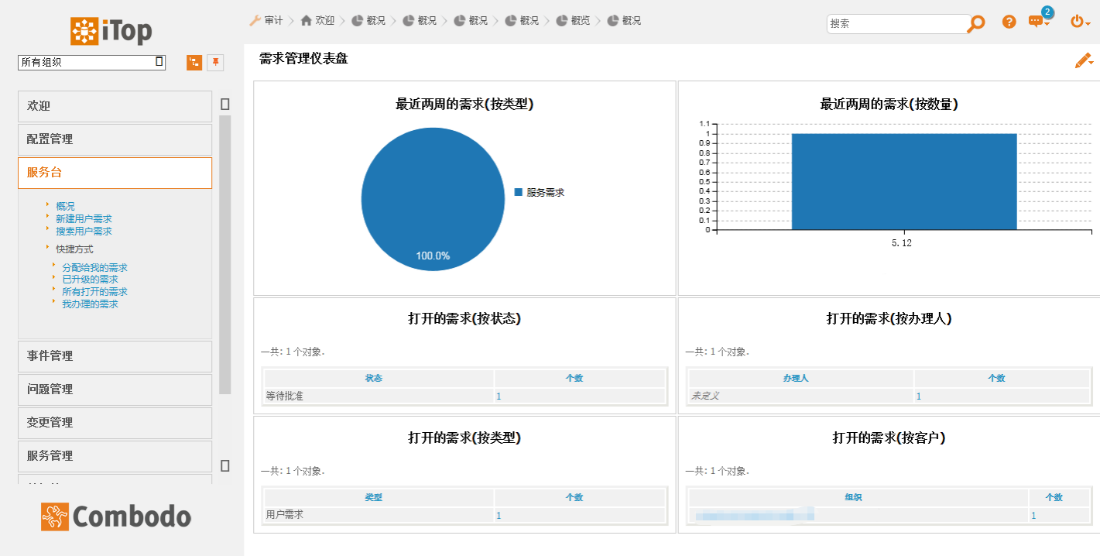

图 1-2 服务台新建需求
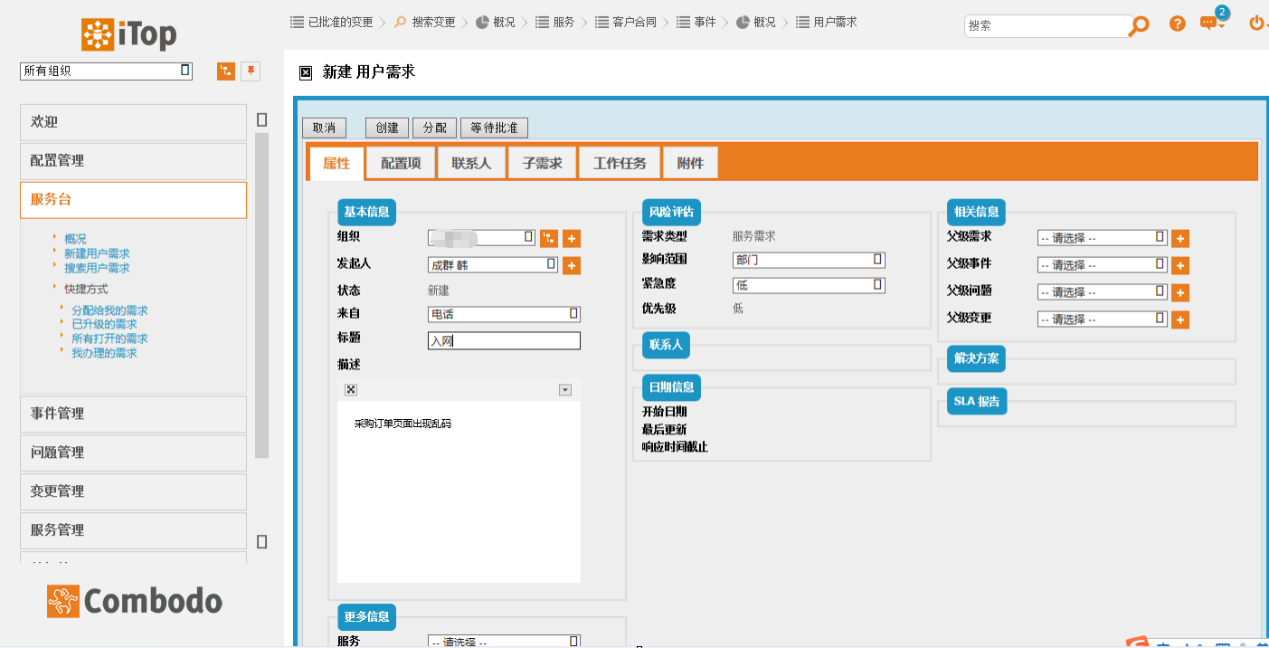
图 1-3 服务台需求搜索
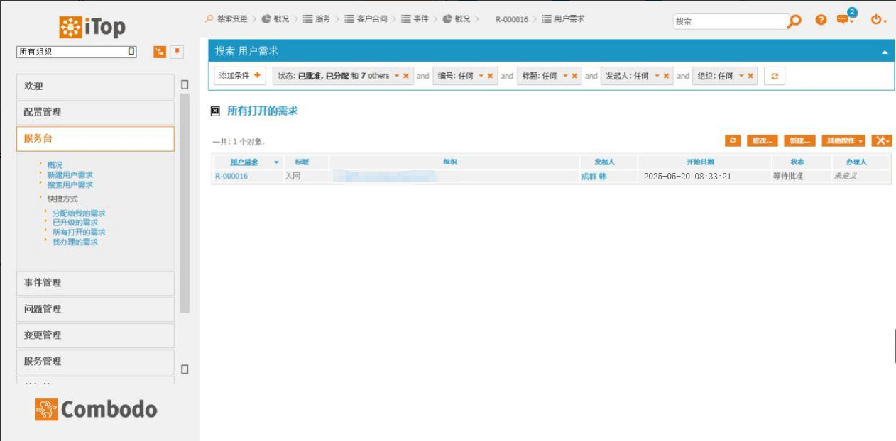
事件管理：事件管理的目标是在最小化影响客户业务的前提下，使IT系统尽快恢复至服务级别协议约定的服务级别，同时记录事件过程，为其他流程提供支持。
本软件的事件管理功能支持以下活动：记录并分类事件请求，指派工程师响应处理，协调解决问题，征得用户同意后关闭请求。事件可升级为问题或触发变更请求，整个过程受服务级别协议约束，推动运维服务持续改进

图 1-4 事件管理概况
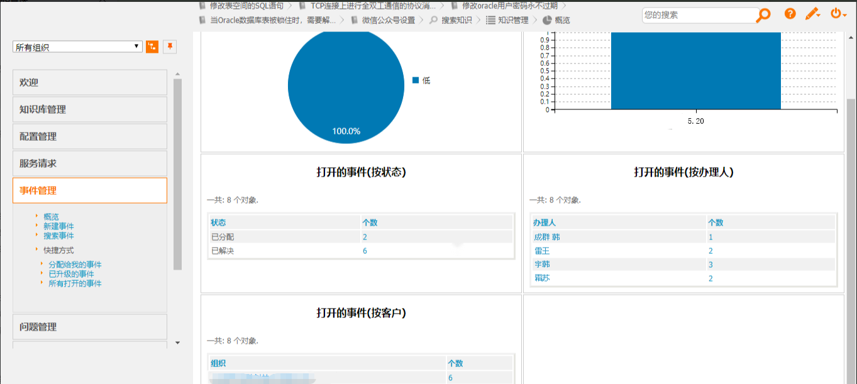
图 1-5 事件基本信息
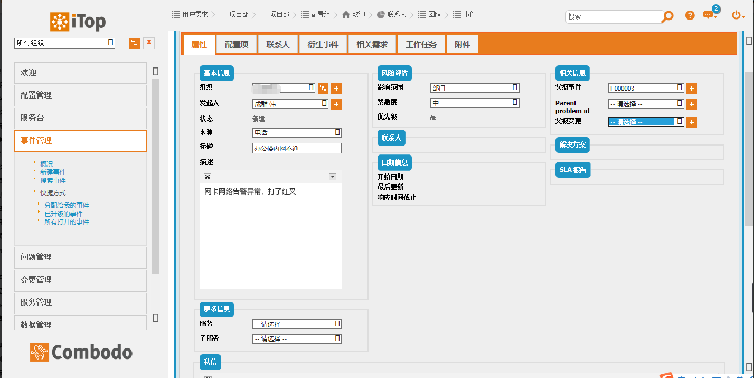
问题管理：问题管理的目标是调查和分析IT基础架构的薄弱环节，查明事件产生的根本原因，制定解决方案并防止事件再次发生，将问题和事件对业务的影响降至最低。
事件管理可触发问题管理流程，监控系统也可能触发问题管理。事件是局部的、需及时解决；问题是全局的、需根治以防止再次发生。问题管理涉及面更广，影响更大。

图 1-6 问题基本概况
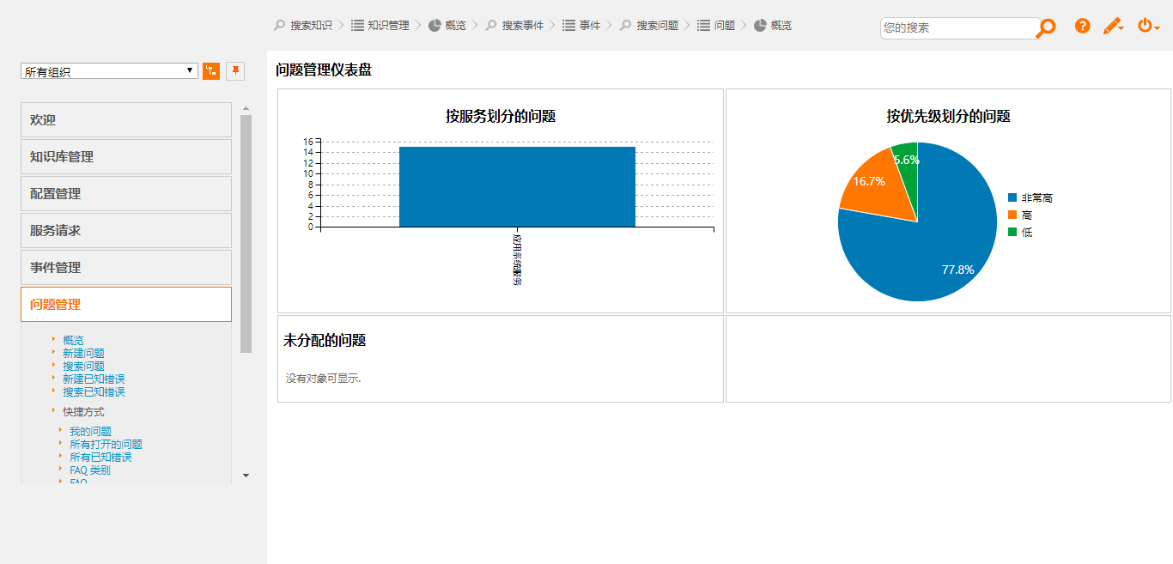
图 1-7 问题基本信息
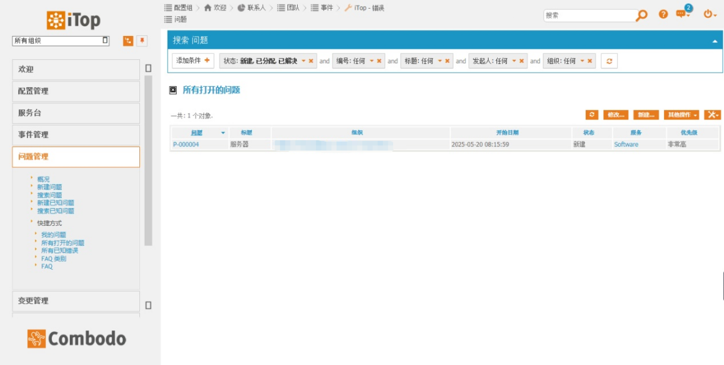

图 1-8 变更基本信息
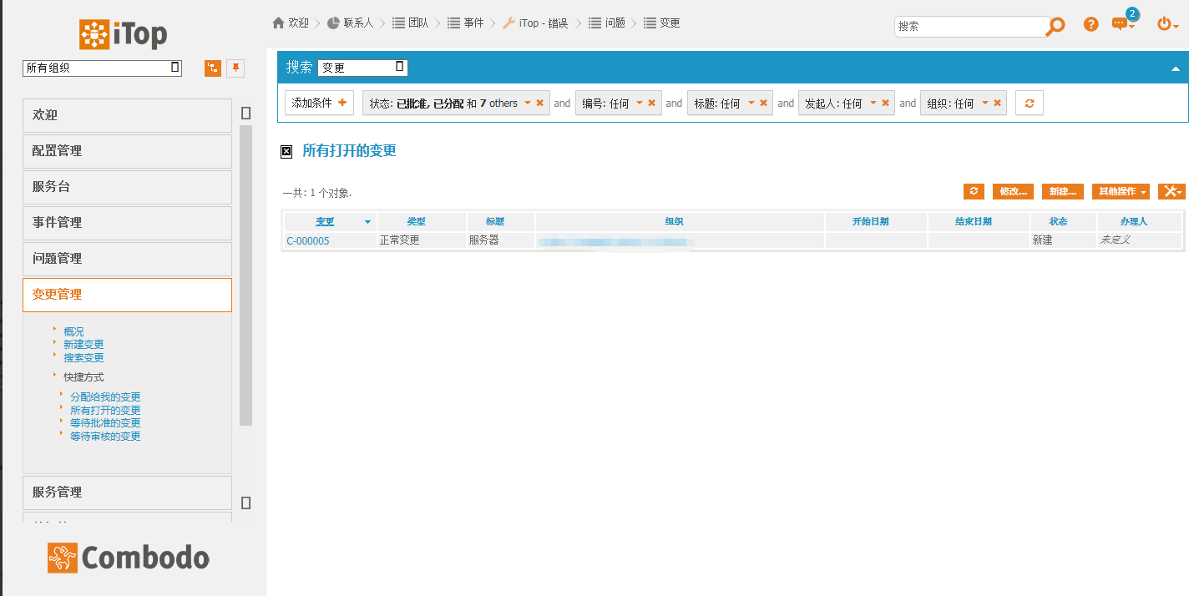
服务知识管理用于集中管理知识文档、图纸、视频、音频等信息内容，具备知识操纵、查询、控制、搜索等功能。
本软件支持以下操作：
集中存储：搭建统一的文档共享平台，实现海量文档集中管理。
目录结构：支持树形目录结构，可无限创建文件夹，支持自定义排序。
文档排序：支持按标题、大小、日期、上传人等属性排序。
显示模式：支持列表模式或缩略图模式显示。
全文搜索：支持全文搜索及高级检索，快速精准查找文件。
文档编辑器：可在浏览器中直接创建、阅读和编辑Office文件，无需下载安装软件。
多文件上传：支持批量上传及压缩包导入，支持Office文档、PDF、图像、音视频、图纸等各类文件。
版本管理：支持多版本关联，可查看、回退、下载历史版本。
自动编号：提供25种变量，可自由组合设计编号规则。
文档审计：记录文档全生命周期的每一个操作，包括操作人、动作、时间等，实现全局审计跟踪。
图 1-9 服务知识列表
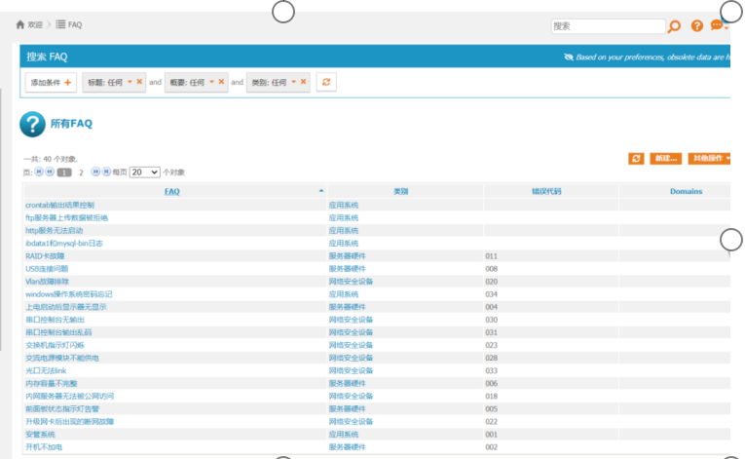

图 1-10 新建服务知识
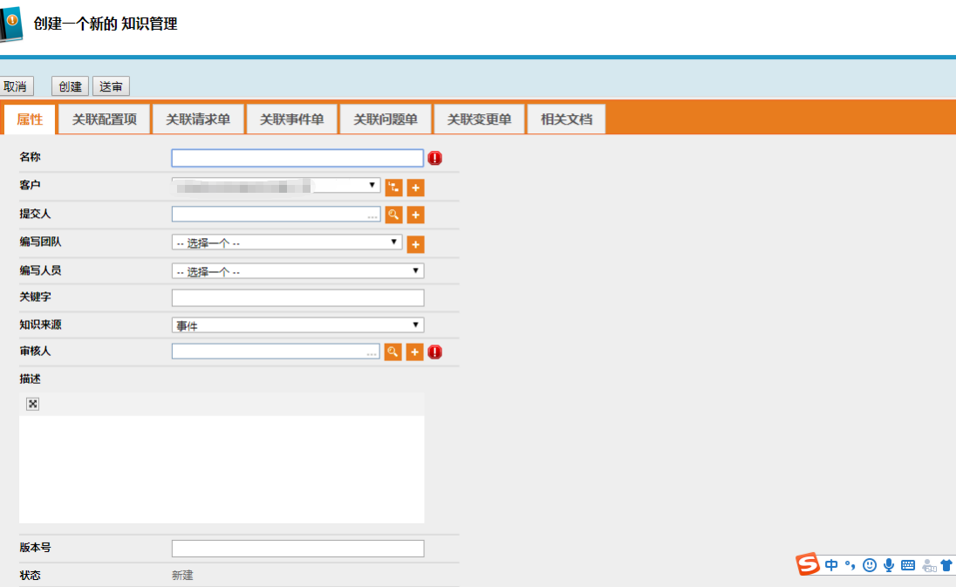

应用情况
iTop平台已在公司多个运维项目中得到了应用和推广，如企业门店哈哈哈哈哈哈统一管理系统和金蝶云星空企业版私有云订阅系统等众多运维项目。

哈哈哈哈哈运维监控平台应用情况

平台介绍
华风数据运维监控平台是一款面向混合云环境的统一运维监控工具，旨在帮助运维团队实时掌握IT资源的运行状态，快速定位故障，保障业务连续稳定运行。平台采用模块化设计，覆盖主机、云资源、应用性能、数据库等核心监控场景，支持从基础设施到业务应用的立体化监控。

主要功能

首页概览
总监控大屏：实时展示全局监控数据，支持大屏可视化，适合运维部使用。
图 1-11 系统资源趋势
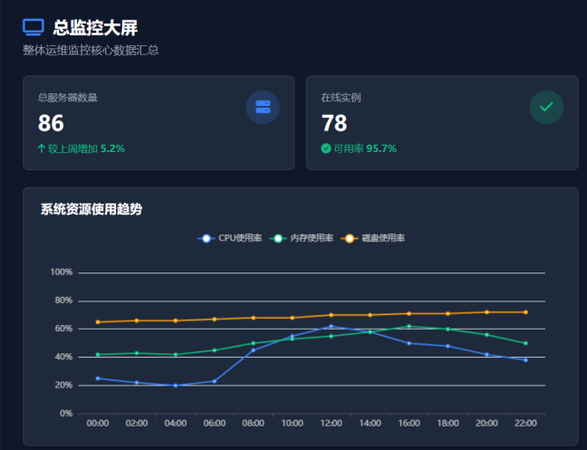
图 1-12 服务类型与告警
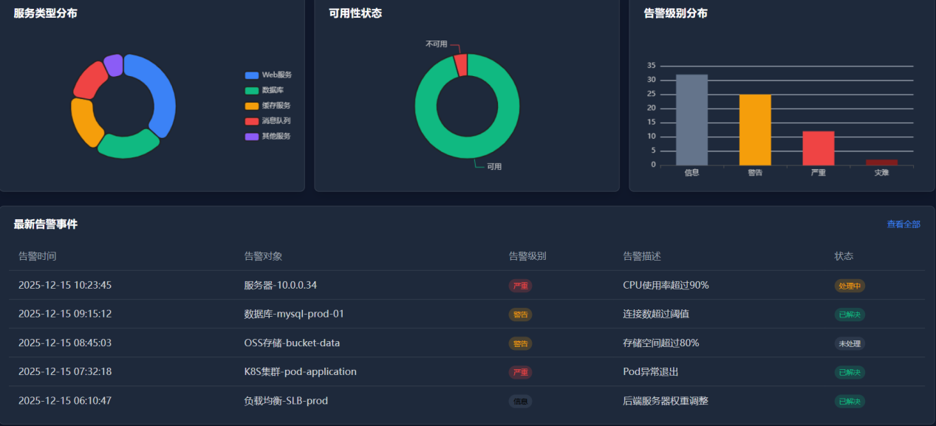
业务健康度看板：从业务维度评估系统健康状态，直观展示业务可用性和性能趋势。
图 1-13 业务健康看板
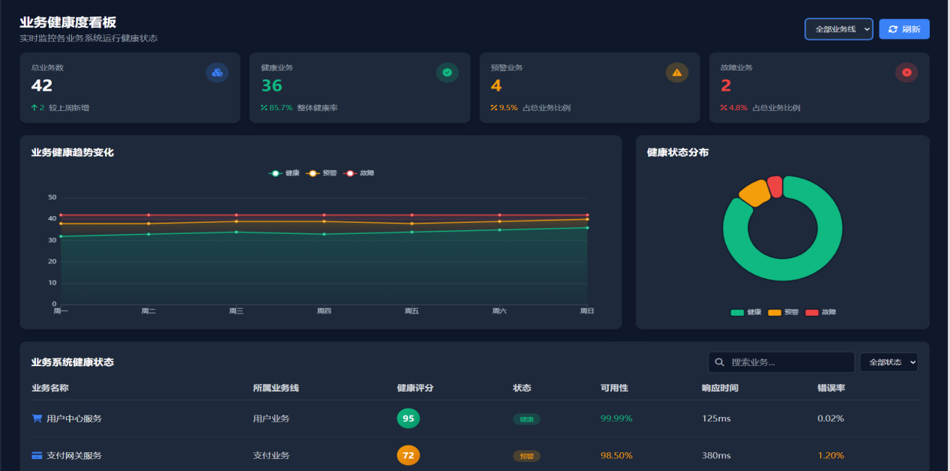

资源全局视图：汇总展示主机、云资源、数据库等各类资源的整体分布和运行状态。
图 1-14 资源全局视图
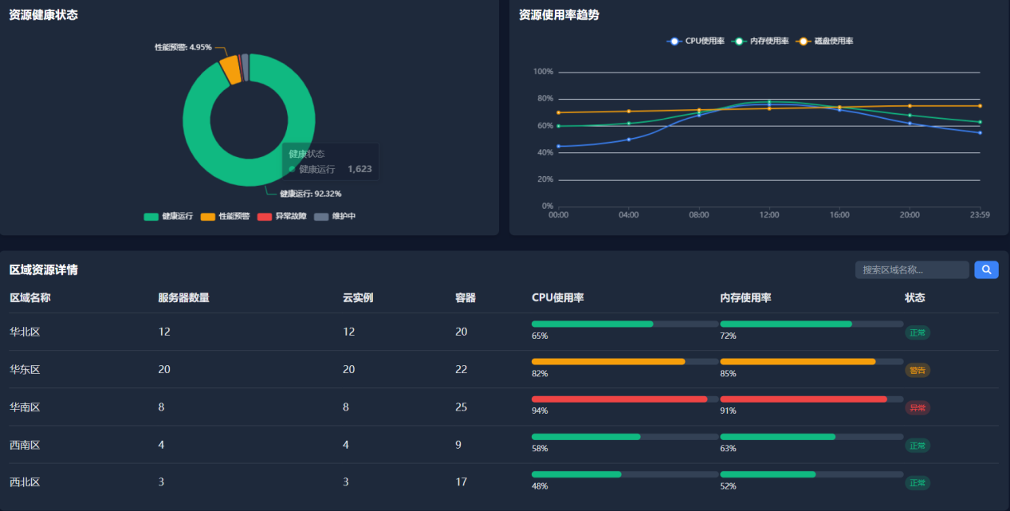

主机监控
服务器列表：展示所有被监控服务器的基本信息、运行状态和关键指标。

图 1-15 服务器列表
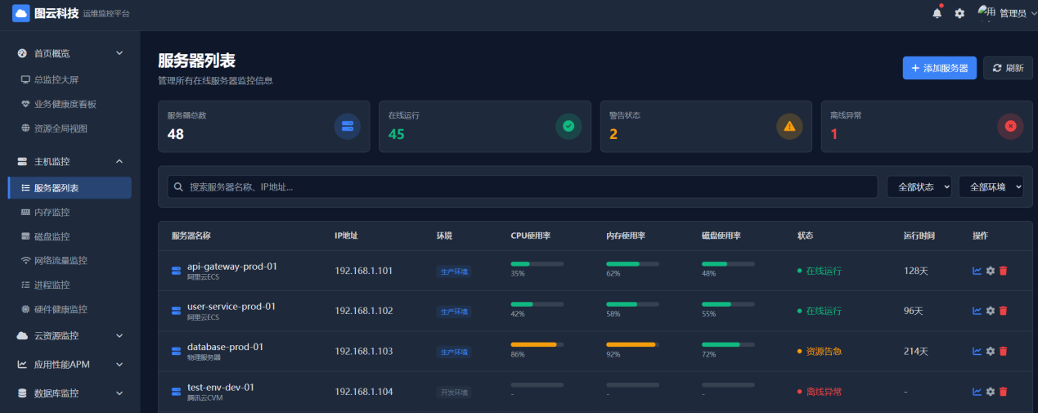
内存监控：实时监控内存使用率、可用内存、Swap使用情况等。
图 1-16 内存监控
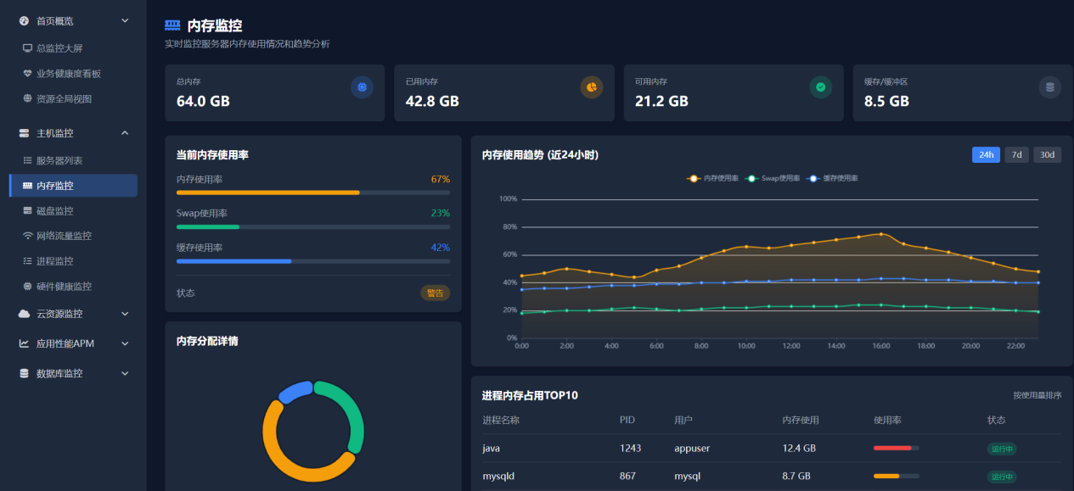
图 1-17 内存使用率分布与告警
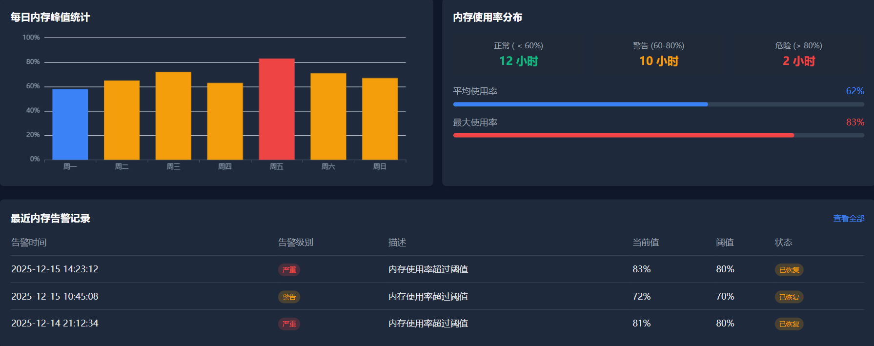
磁盘监控：监控磁盘使用率、IO读写速率、IOPS等关键指标。

图 1-18 磁盘监控
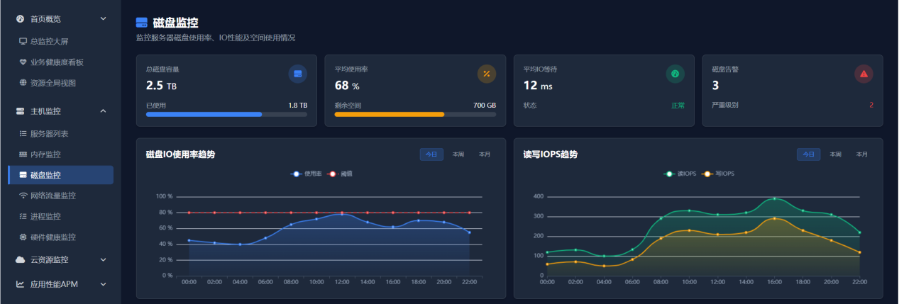
图 1-19 磁盘分区详情
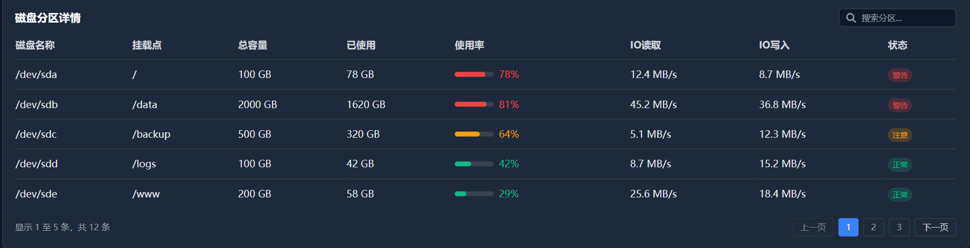
图 1-20 磁盘读写延迟情况
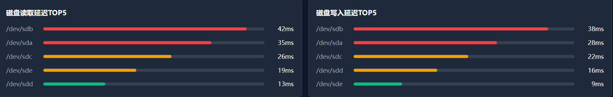
网络流量监控：实时展示网络流入流出流量、数据包收发速率等。
图 1-21 出入站与流量趋势
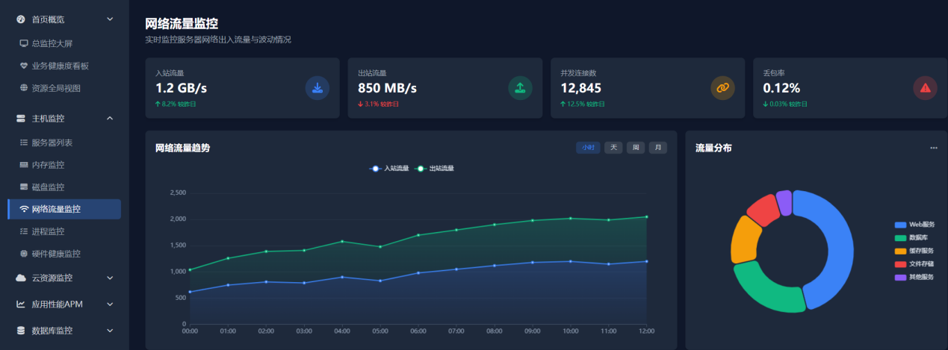

图 1-22 TOP连接IP与数据包统计
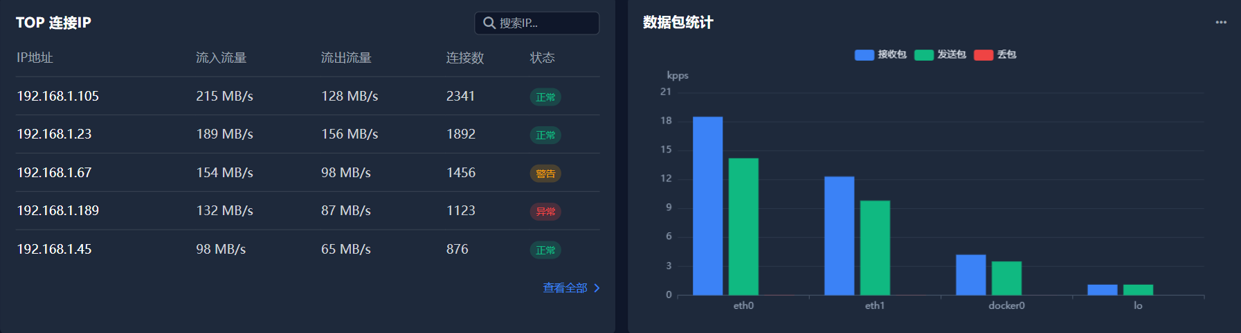
进程监控：监控关键进程的运行状态、CPU和内存占用，进程异常时自动告警。
图 1-23 进程监控概况
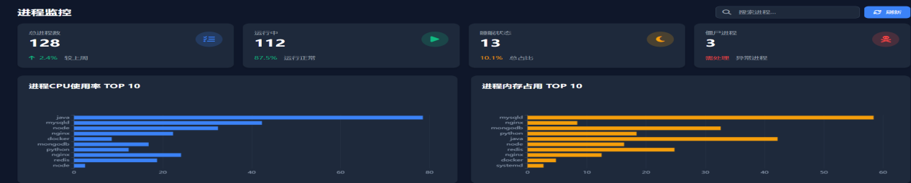
图 1-24 进程列表
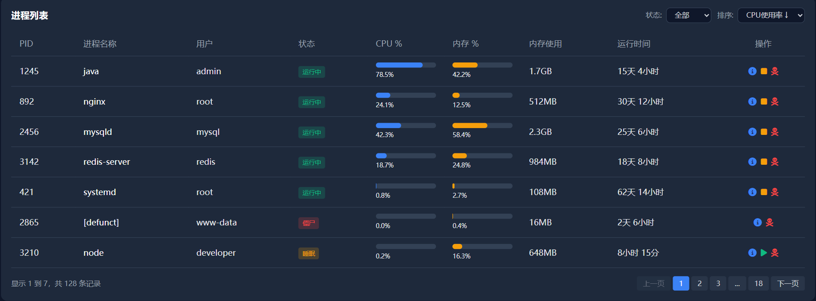
硬件健康监控：监控服务器硬件状态，包括CPU温度、风扇转速、电源状态等。
图 1-25 硬件健康监控
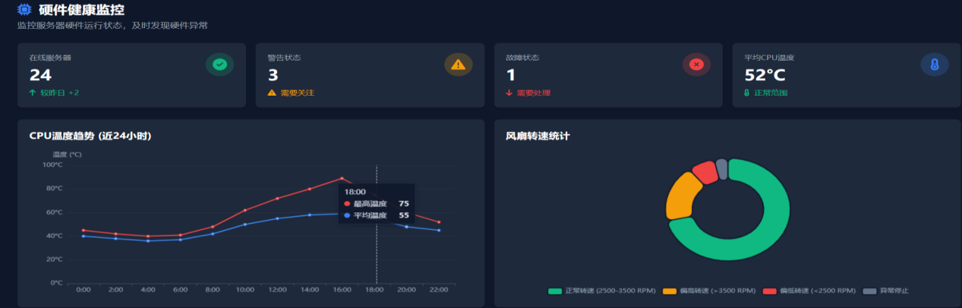
图 1-26 服务器硬件详情
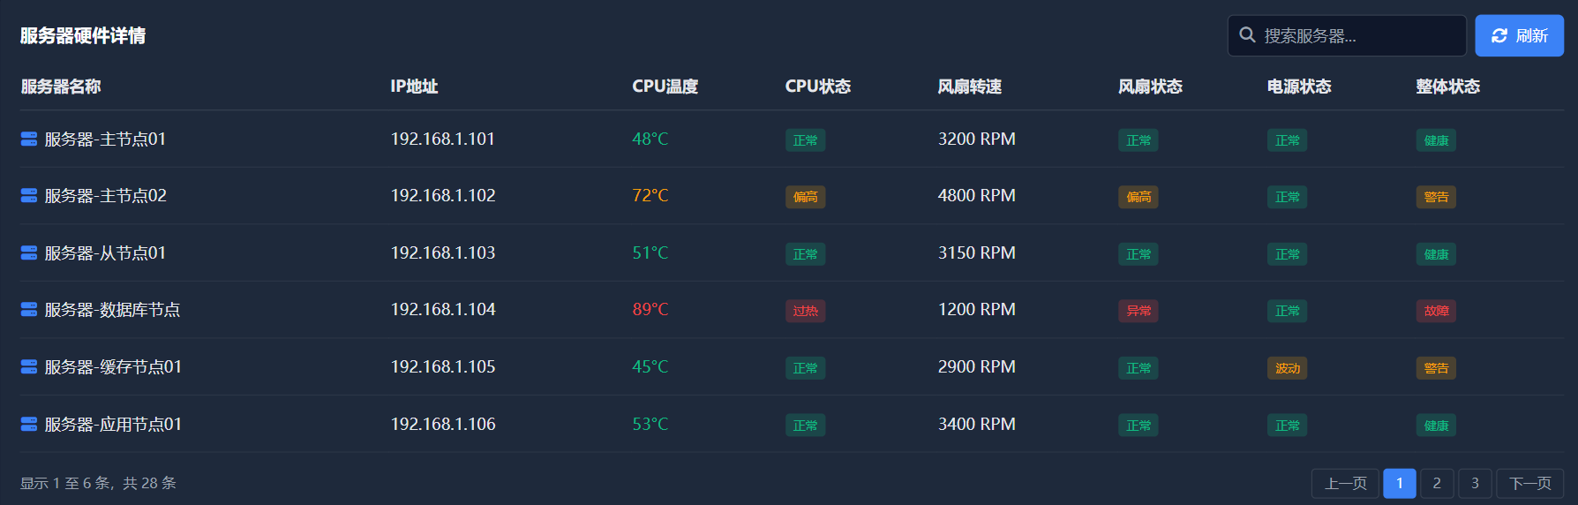

云资源监控
ECS云主机：监控云主机的CPU、内存、磁盘、网络等核心指标。
图 1-27 ECS云主机监控
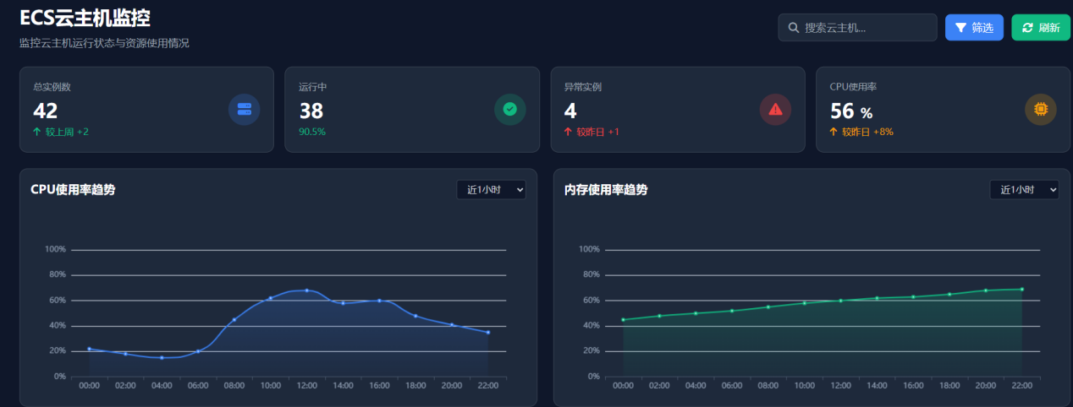
图 1-28 ECS实例列表
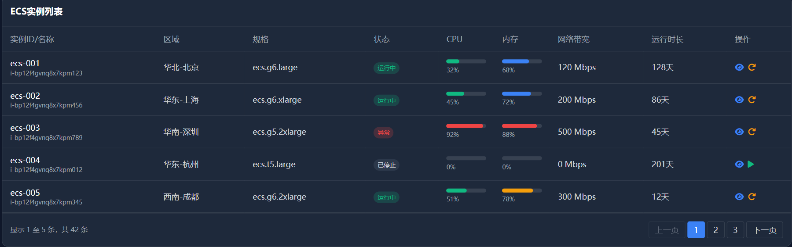
容器K8S集群：监控Kubernetes集群状态、节点资源、Pod运行情况。

图 1-29 集群使用率
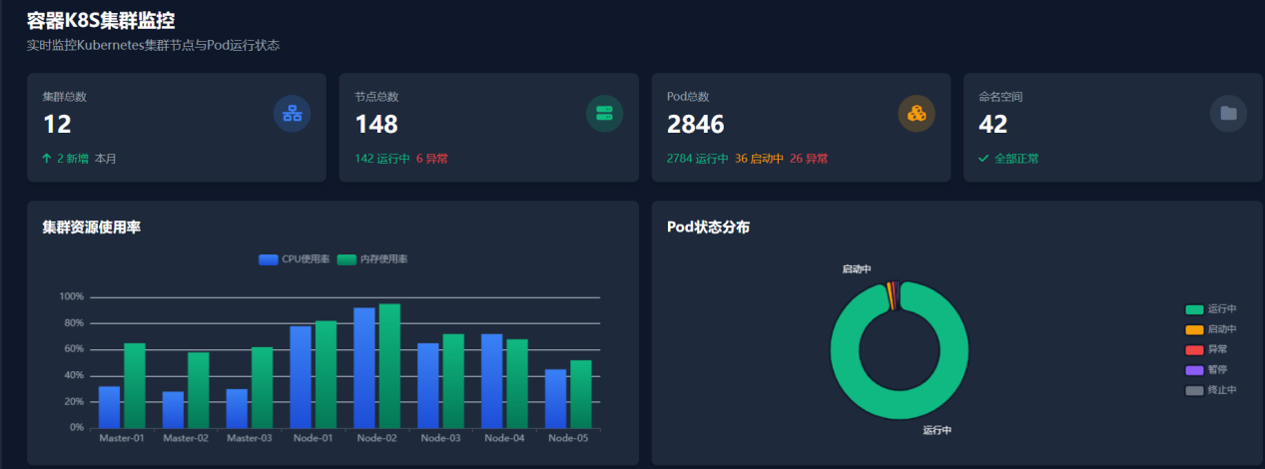
图 1-30 集群节点列表
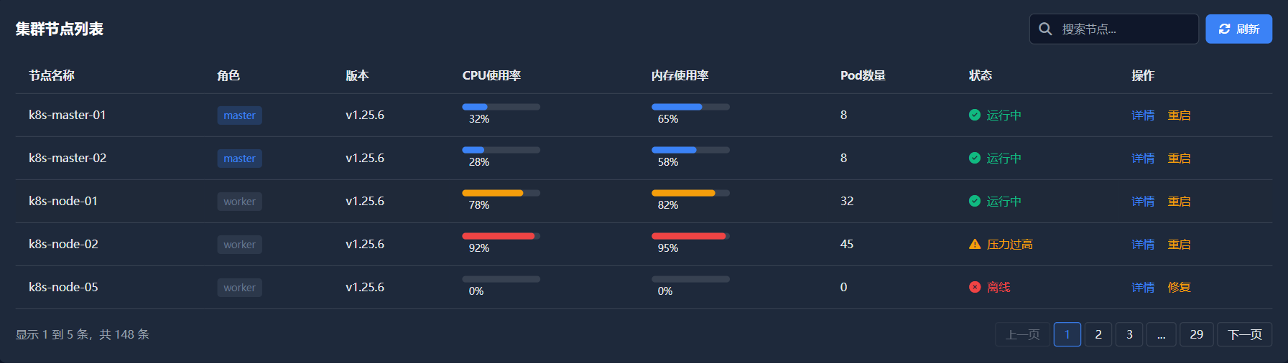
图 1-31 异常Pod列表
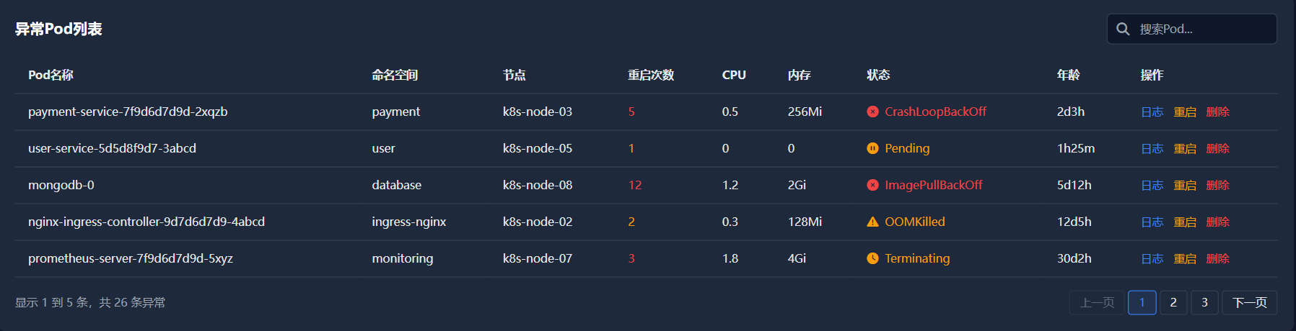
镜像仓库：监控镜像仓库的存储使用量、镜像数量及拉取成功率。

图 1-32 镜像仓库监控
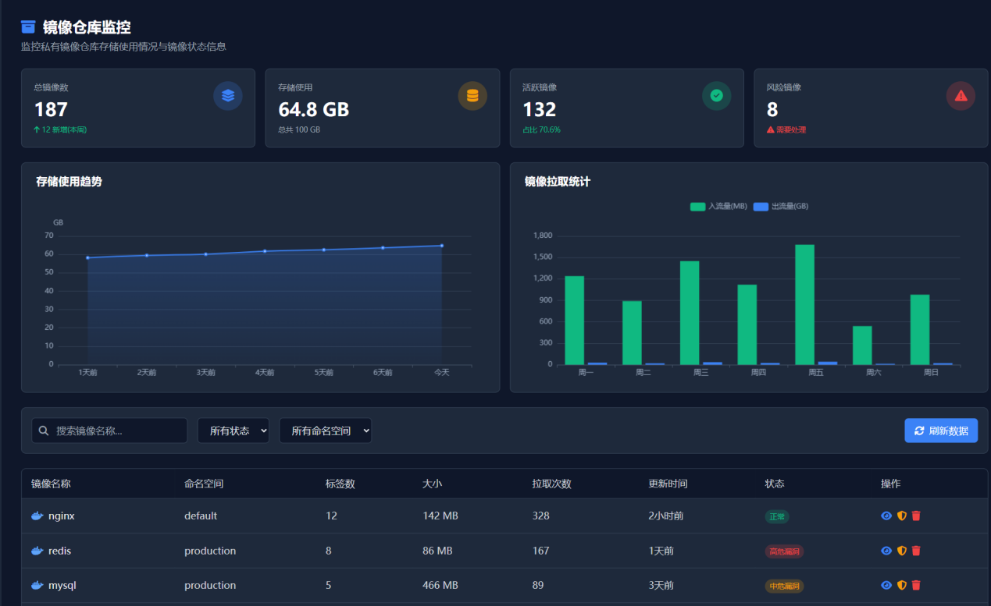
数据库云实例：监控云数据库实例的连接数、QPS、慢查询等关键指标。
图 1-33 数据库云实例监控
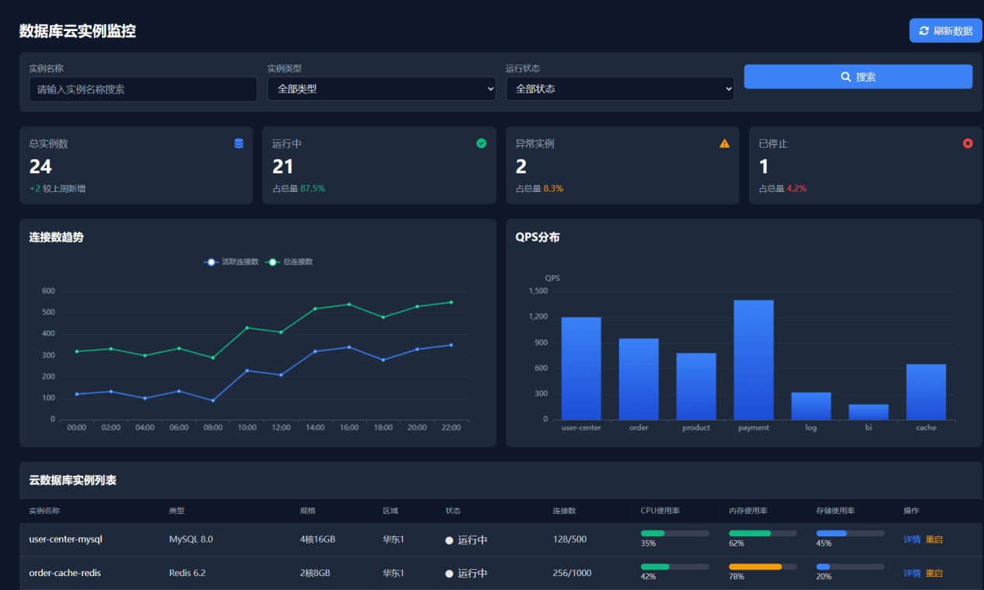
负载均衡SLB：监控负载均衡的流量分发、后端服务器健康状态及请求响应时间。

图 1-34 负载均衡监控
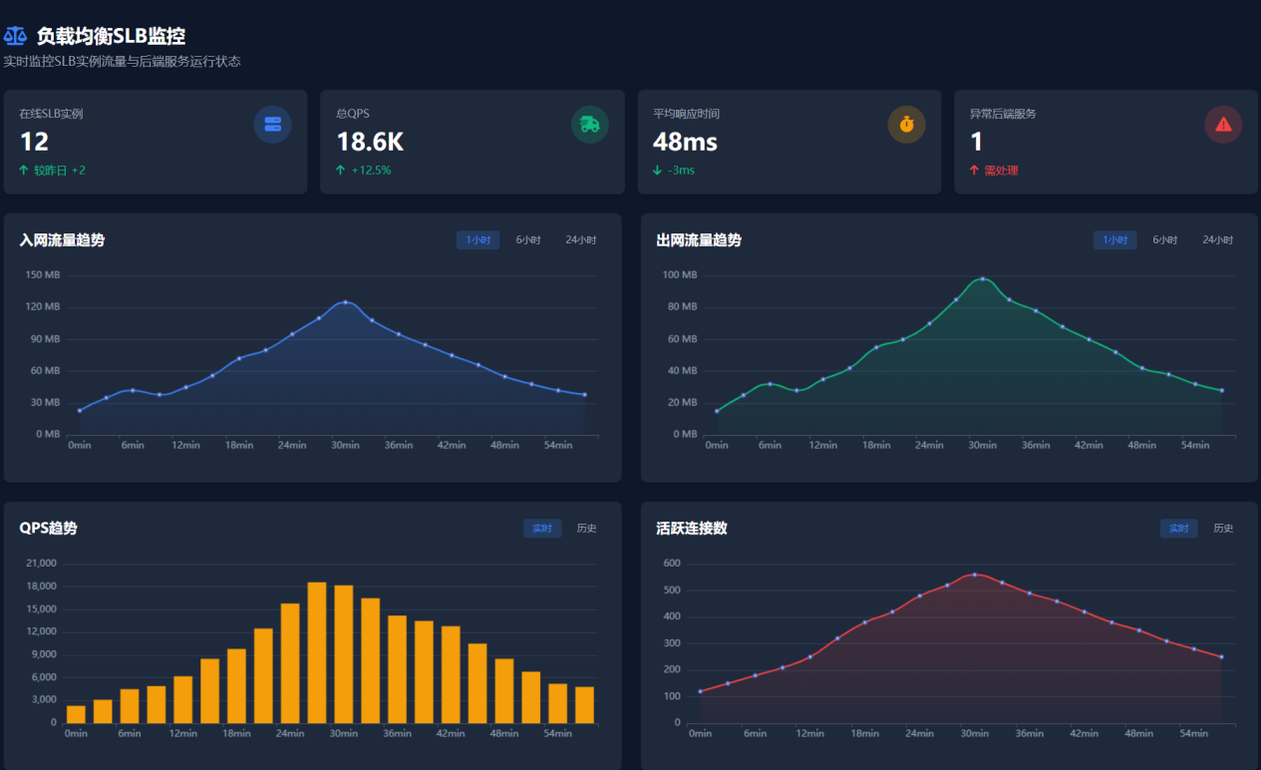
对象存储OSS：监控存储桶容量、请求次数、流量带宽及错误率。
图 1-35 对象存储OSS
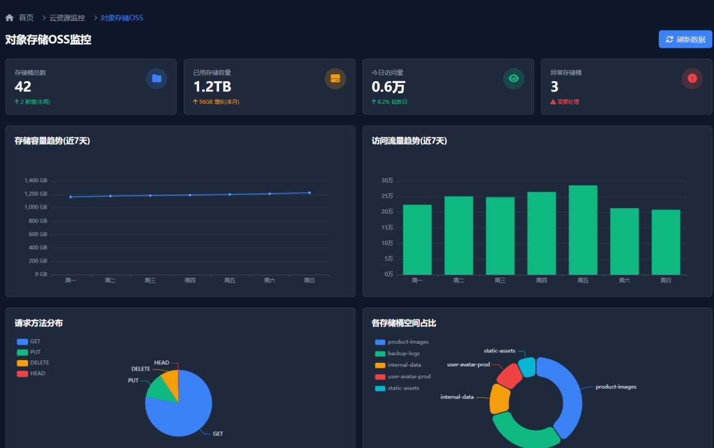

应用性能监控（APM）
JVM性能：监控Java虚拟机内存、GC次数、线程状态等性能指标。

图 1-36 JVM性能情况监控
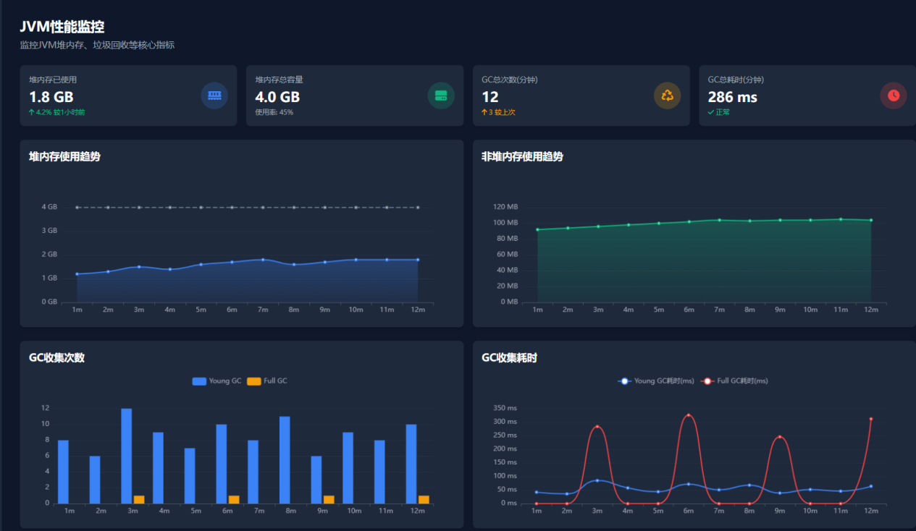
图 1-37 内存分区详情
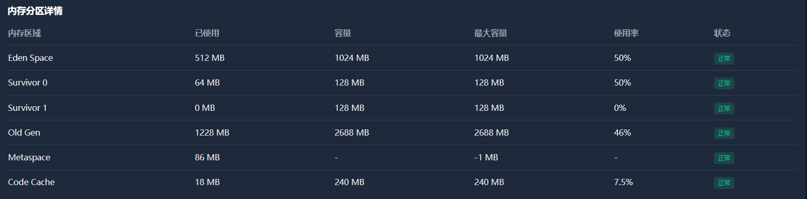
微服务治理：对微服务实例进行健康检查和服务治理，支持服务熔断、降级等策略。
图 1-38 微服务拓扑图

图 1-39 服务列表
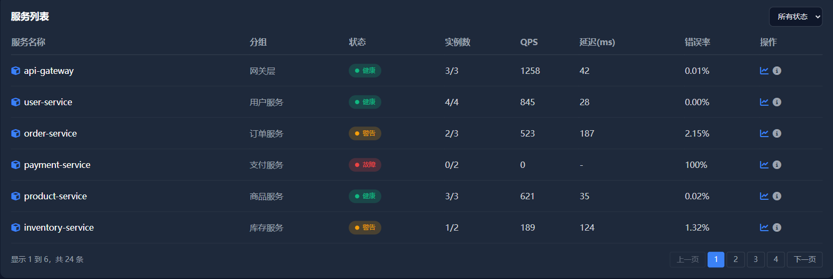

数据库监控
MySQL监控：监控MySQL数据库的连接数、QPS/TPS、慢查询、主从延迟等指标。
图 1-40 MYSQL监控
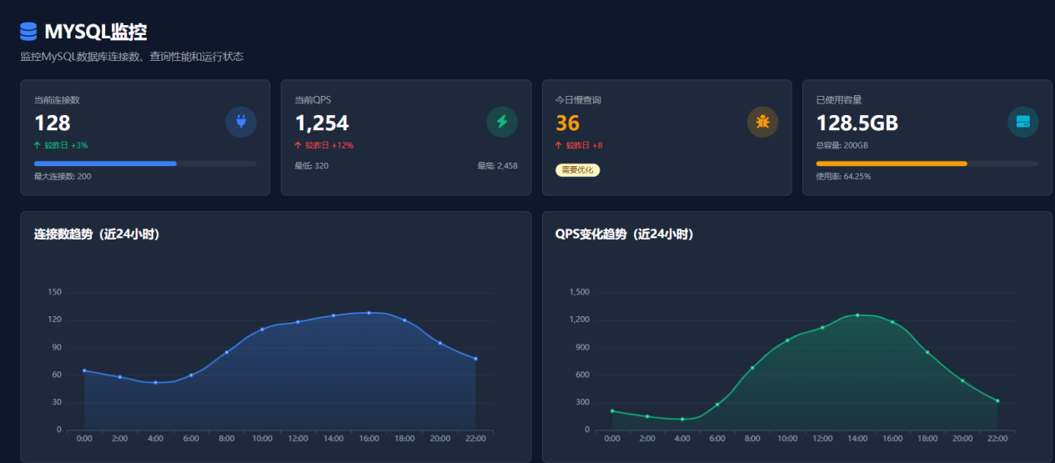
图 1-41 数据库列表与慢查
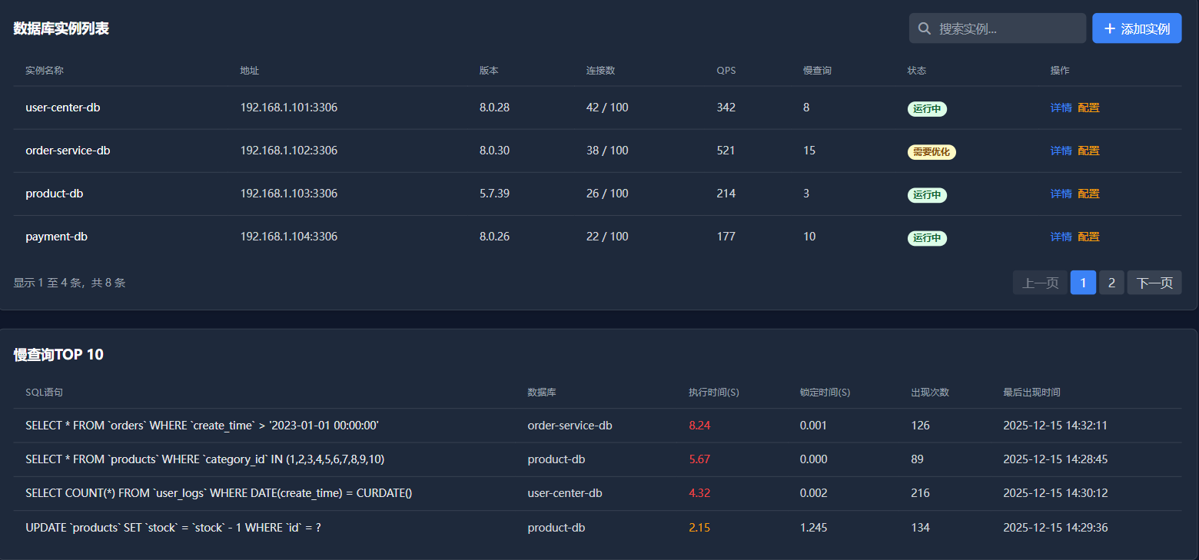
Redis监控：监控Redis的内存使用、命中率、连接数、命令执行速率等。
图 1-42 Redis监控
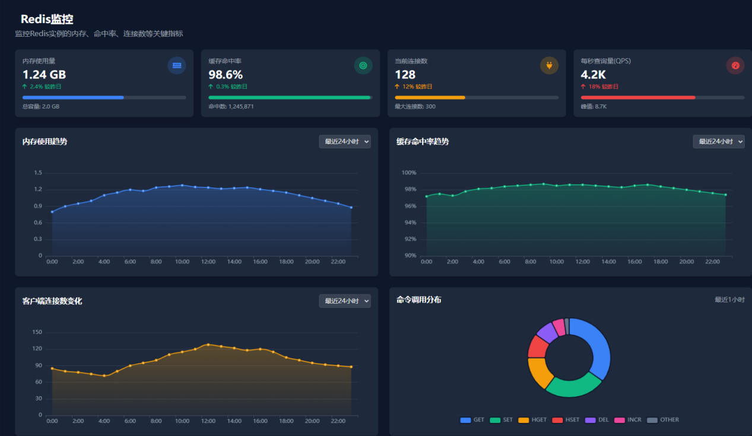
图 1-43 大KEY与慢查
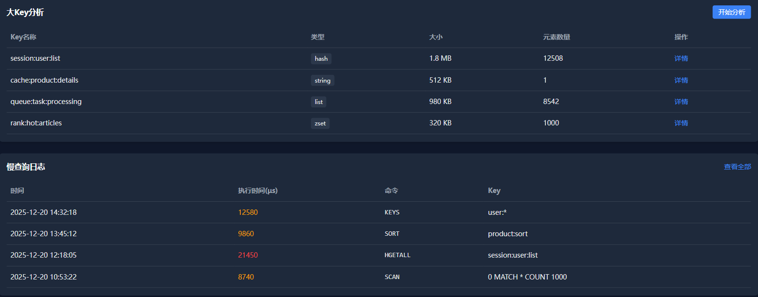
MongoDB监控：监控MongoDB的操作延迟、连接数、锁争用、复制集状态等。
图 1-44 MongoDB监控
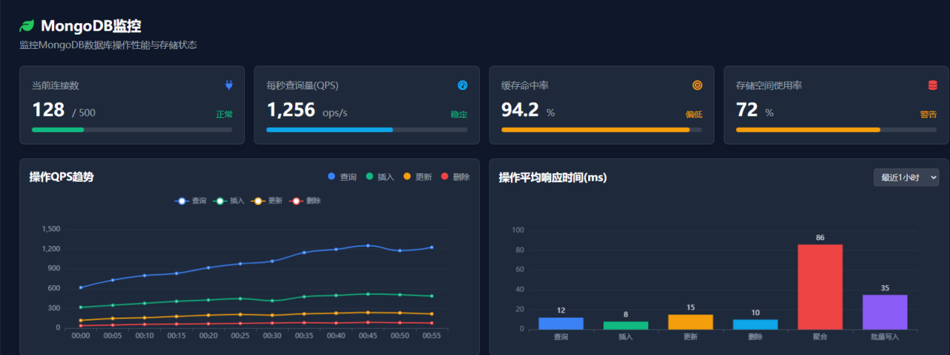
图 1-45 MongoDB实例信息与慢查
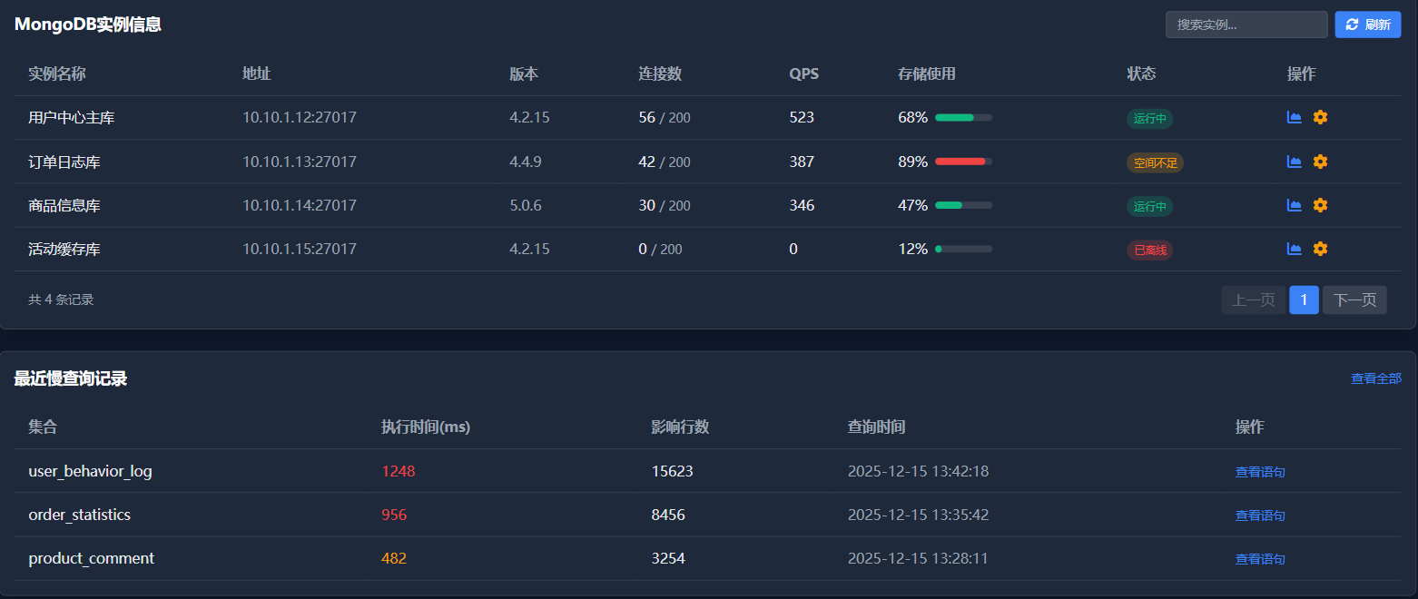

Oracle监控：监控Oracle的表空间使用、会话数、缓冲区命中率、Redo日志等。
图 1-46 Oracle数据库监控
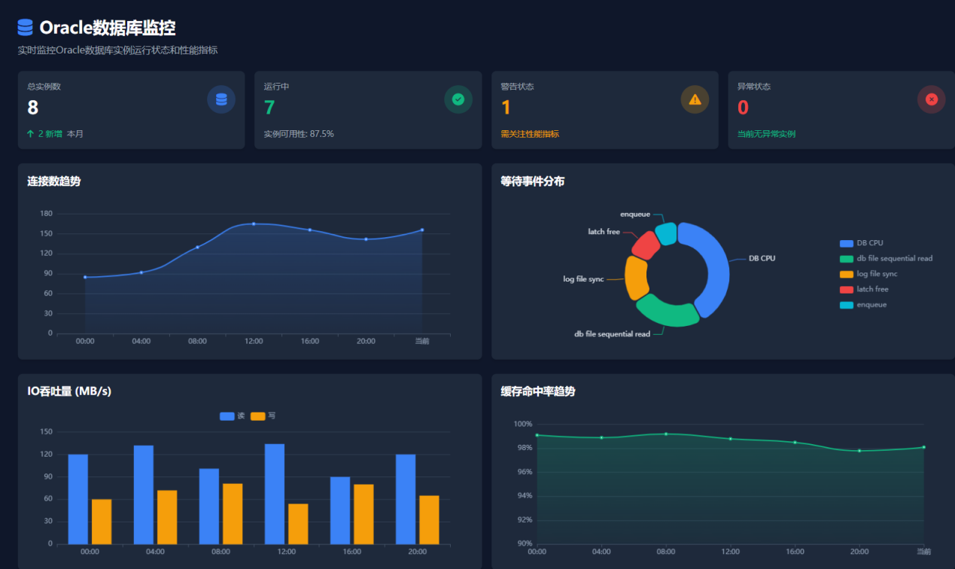

图 1-47 Oracle实例与表空间情况
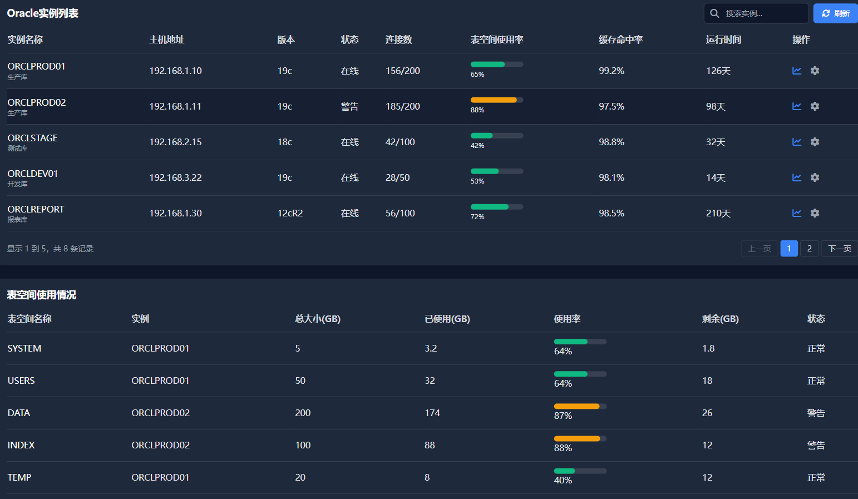
慢SQL查询：实时采集慢SQL语句，分析执行计划，定位性能问题。
图 1-48 慢SQL趋势与慢SQL列表
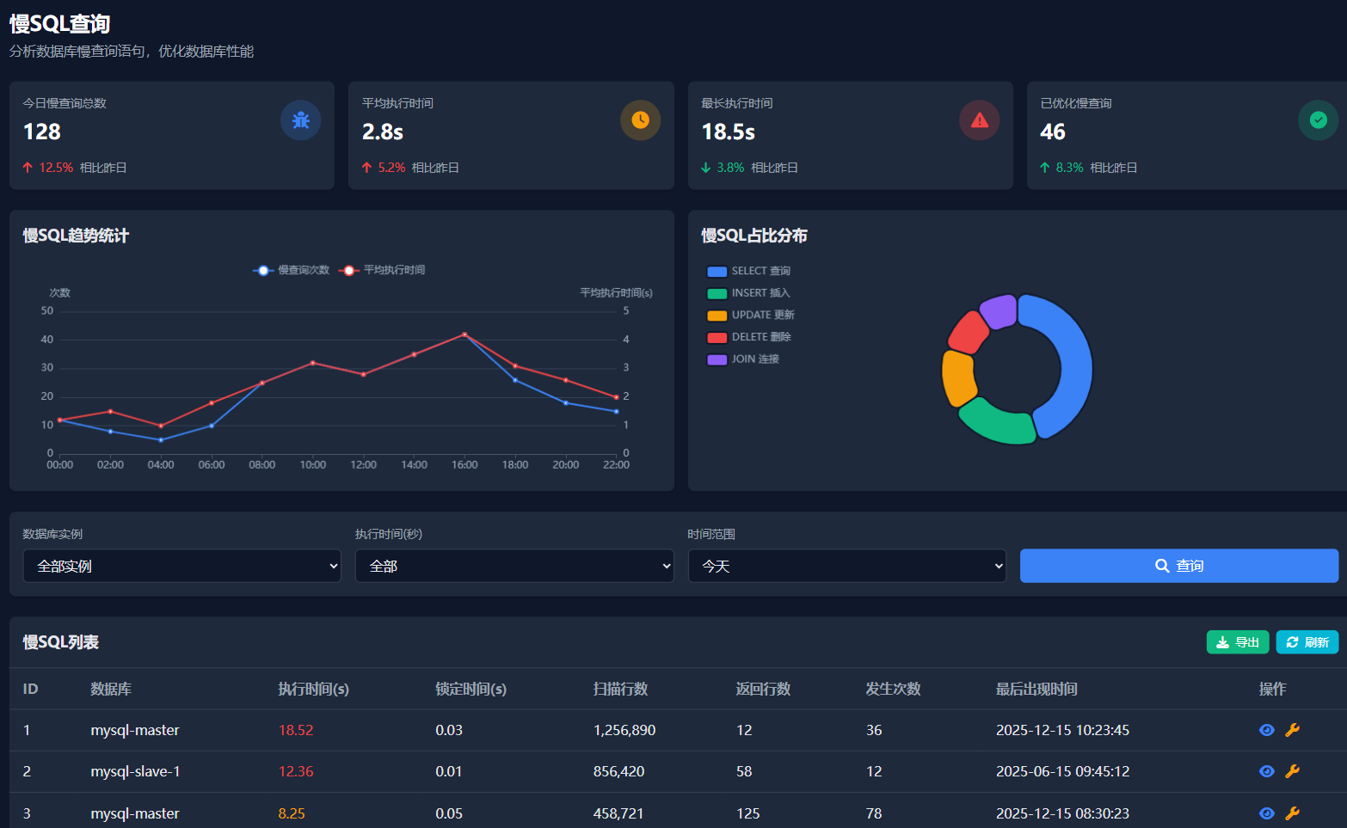
索引优化分析：分析索引使用情况，识别无效索引，提供优化建议。

图 1-49 索引优化列表与建议
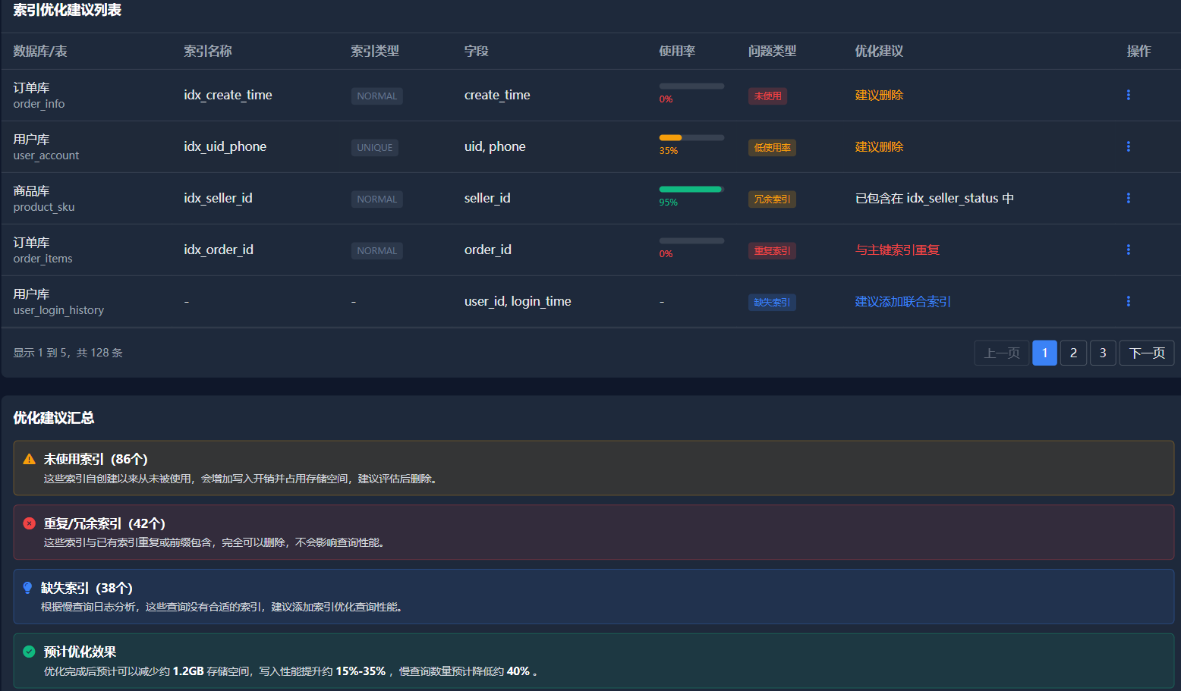

应用情况
目前监控工具已在2025年国电电力湖南新能源系统运维项目上得到应用，目前应用情况良好，提升了公司的巡检效率和响应及时率。

服务台应用情况

服务台管理体系概述
公司服务台体系以《服务台管理制度》为管理准则，以iTop系统为技术支撑，构建了“制度流程化、流程工具化”的现代化运维服务模式。该体系明确了服务台作为运维服务的统一入口和核心枢纽，确保了服务请求从受理、分派、处理、关闭到回访的全过程闭环管理。

核心机制的应用与执行情况
在统一的服务入口与职责落实方面，公司设立统一服务热线，提供7×24小时不间断服务。服务台与运维工程师职责已在iTop系统中通过权限和流程固化，形成了高效协作机制。
服务台工作严格遵循报障受理、分析判断、解决事件、工单关闭、录入服务知识、客户回访的流程，服务质量获客户认可。运维部经理定期填写《服务台服务质量考核表》，考核结果计入个人绩效。

关键绩效指标达成情况
服务台2025年度关键指标全部达成。
服务台请求关闭率目标值为95%，考核频度为月度。2025年1月至12月，每月指标完成率均为100%，全年稳定达标。
服务台接通率目标值为98%，考核频度为月度。2025年全年各月度接通率均达到100%，客户来电均能及时接听响应。

应用成效总结
自服务台制度与iTop系统结合应用以来，取得了显著成效：流程标准化，通过iTop将制度流程固化，杜绝随意性，运维效率显著提升；服务可视化，工单状态实时更新，处理进度对客户透明，增强客户信任感；管理数据化，基于iTop的报表功能对SLA、工单数量、解决时长等KPI进行量化监控，为管理决策提供精准数据支持；知识资产化，初步建立了与运维流程联动的知识管理体系，提升团队整体解决问题的能力和效率。

备件库应用情况

备品备件管理体系概述
公司备品备件管理遵循“统一管理、集中调配”的原则，由备件库负责，协同运维部（运维工程师）共同实施。管理体系全面覆盖了从供应商选择、采购、入库、存储、检测、出库到报废的全生命周期，旨在确保备件质量可靠、供应及时、管理规范，为达成服务级别协议（SLA）提供坚实的物质保障。

核心管理机制的应用与执行情况
在组织架构与职责方面，采购部负责采购计划、供应商管理、库存管理；运维部负责提出采购需求和协助备件检测。
在供应商管理方面，严格依据《供应商管理制度》筛选合格供应商，实行优胜劣汰。
在库存管理方面，对备件进行统一编码、分类存放，出入库凭审批单执行，确保账实相符。
在可用性检测方面，每月对库存备件按30%比例抽检，确保备件性能符合要求。

关键绩效指标达成情况
备件库2025年度关键指标全部达成。
备件可用率目标值为95%，考核频度为季度。2025年第一季度为95%，第二季度为98%，第三季度为100%，第四季度为100%，全年均值98.25%，持续优于目标值。
备件库存准确率目标值为100%，考核频度为月度。2025年全年各月度库存准确率均为100%，账实相符。

应用成效总结
公司备品备件管理体系通过制度化的流程、规范化的操作和数据化的考核，取得了显著成效：资源保障有力，通过严格的供应商管理和采购流程，确保备件来源的可靠性与经济性；库存质量可控，通过月度抽检和闭环管理，实现对库存备件有效性的精准控制；服务支撑高效，精细化的库存管理与SLA驱动的出库机制，确保故障发生时能快速响应。

服务知识应用情况

服务知识管理体系概述
公司服务知识管理遵循统一管理、集中维护、全员共享、持续优化的原则，由运维部经理主导管理，运维部为主要贡献和使用方，覆盖知识的产生、审核、发布、使用、更新和淘汰的全生命周期。

核心管理机制的应用与执行情况
在角色与职责方面，服务知识管理员由运维部经理兼任，负责制度执行、知识入库审批、知识质量监督与权限管理；服务知识专员负责知识的日常发布、分类整理、系统维护与内容更新。
在管理流程方面，严格执行提交、审批、发布的流程，更新与删除需经审批。
在与运维流程结合方面，将典型解决方案作为已知错误录入服务知识，促进经验沉淀。
在权限安全管理方面，精细设置文档权限，对分享内容添加水印、禁止复制。

关键绩效指标达成情况
服务知识2025年度关键指标全部达成。
新增知识条目目标值为每月5条，考核频度为月度。2025年各月度新增知识条目分别为1月5条、2月8条、3月8条、4月7条、5月6条、6月12条、7月8条、8月10条、9月13条、10月15条、11月18条、12月12条，全部达标。
服务知识使用率目标值为80%，考核频度为季度。2025年第一季度为80%，第二季度为85%，第三季度为90%，第四季度为90%，持续提升。
知识采纳率目标值为70%，考核频度为季度。2025年第一季度为80%，第二季度为85%，第三季度为90%，第四季度为90%，持续提升。

应用成效总结
公司服务知识管理体系通过制度化的流程、平台化的工具和数据化的考核，取得了显著成效：知识资产化，将分散在个人手中的经验系统性地转化为组织的标准知识资产，避免知识流失；运维高效化，通过知识复用缩短故障排查与解决时间，提升一线解决率，降低运维成本；团队协同化，建立共享与学习的文化，促进团队成员之间的经验交流与技术成长；管理闭环化，通过贡献、审核、应用、激励的闭环以及关联的KPI考核，确保服务知识的活力和长期发展。

最终软件库应用情况

软件库管理体系概述
公司软件库管理遵循统一管理、集中存储、规范使用的原则，由研发部主导管理，运维部为主要使用方，覆盖软件的入库、存储、版本管理、授权管理、出库使用到退出的全生命周期。

核心管理机制的应用与执行情况
在组织架构与职责方面，研发部经理负责软件库的整体管理，技术支持工程师负责软件的入库登记、版本更新和日常维护，运维工程师负责软件的使用申请和反馈。
在入库管理方面，所有软件入库前均经过安全检测和完整性验证，确保软件来源可靠、内容完整。软件安装包、授权文件、技术文档统一归档存放。
在版本管理方面，建立软件版本基线，对正式版本、测试版本进行分类管理，版本更新需经过测试验证后方可入库。
在授权管理方面，所有商业软件授权在软件库中统一登记，按照授权数量和使用范围进行管控，定期审计授权使用情况。

关键绩效指标达成情况
软件库2025年度关键指标全部达成。
软件入库完整率目标值为100%，考核频度为半年度。2025年上半年为100%，下半年为100%，全年达标。
软件版本一致性目标值为95%，考核频度为季度。2025年各季度均为100%，生产环境与软件库版本保持一致。

应用成效总结
公司软件库管理体系的建立和应用，取得了显著成效：软件资产清晰，通过统一登记和分类管理，全面掌握公司软件资产状况；授权合规可控，通过授权登记和定期审计，确保软件使用合规；版本管理规范，通过基线管理和版本控制，避免错误版本使用；使用效率提升，运维人员可快速获取所需软件，提升工作效率。

服务数据应用情况

服务数据管理体系概述
公司服务数据管理遵循统一管理、安全可控、全程可溯的原则，由运维部主导管理，覆盖服务数据的分类、收集、备份、加密、恢复的全生命周期，确保数据的完整性、可用性和保密性。

核心管理机制的应用与执行情况
在数据分类与收集方面，对服务数据进行分类管理，包括运维工单数据、配置管理数据、监控数据、技术文档、服务知识数据等，各类数据由责任部门负责收集和整理。
在数据备份方面，制定差异化的备份策略，运维工单数据每日全量备份，配置管理数据每周全量备份，监控数据每月增量备份，备份数据本地和云端双存储。
在数据恢复验证方面，定期进行数据恢复试验，验证备份数据的可用性和完整性，确保在数据丢失时能够快速恢复。
在数据加密方面，对高密级数据实施存储加密和传输加密，使用经国家密码管理部门认可的加密产品，确保数据安全。

关键绩效指标达成情况
服务数据2025年度关键指标全部达成。
数据备份成功率目标值为99%，考核频度为月度。2025年1月至12月，每月备份成功率均为100%，全年稳定达标。
数据恢复成功率目标值为95%，考核频度为半年度。2025年上半年为100%，下半年为100%，数据恢复验证全部通过。
数据完整性目标值为99%，考核频度为季度。2025年第一季度为99%，第二季度为95%，第三季度为100%，第四季度为100%，其中第二季度数据完整率未达到KPI指标要求。

服务数据跟踪改进
针对服务数据考核指标不满足的情况（2025年第二季度数据完整性为95%，未达标），综合部积极组织人员进行培训，由运维部经理宣贯《服务数据管理制度》，由产品质量部进行跟踪。经分析，原因为部分历史数据存在字段缺失，运维部已组织数据清洗，完善数据录入规范。2025年第三、四季度数据完整性已提升至100%和100%，问题得到解决。

应用成效总结
公司服务数据管理体系通过规范化的流程和严格的安全管控，取得了显著成效：数据安全有保障，通过分级加密和权限管控，确保敏感数据不泄露；数据备份全覆盖，关键数据每日备份，备份成功率100%；恢复能力已验证，定期开展数据恢复试验，确保备份数据可用；数据管理规范化，建立了从收集、存储到销毁的全生命周期管理机制。

